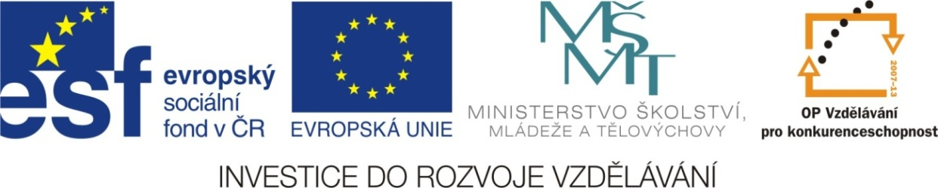

Adresa školy: ZŠ Třeboň, Na Sadech 375
Jméno autora: Mgr. Jana Písaříková
Název: VY_22_INOVACE_33Nj/9
Číslo projektu: CZ.1.07/1.4.00/21.3807
Téma hodiny: Der menschliche Körper (lidské tělo)
Ročník: 9.
Klíčová slova: lidské tělo, křížovka, popis obličeje
Datum tvorby: 8. 7. 2013

Metodické pokyny:

Tento pracovní list je určen žákům 9. ročníku. Jeho cílem je rozvoj řečových dovedností - procvičení, rozšíření a správné používání slovní zásoby.
Všechny čtyři úkoly jsou zaměřeny na slovní zásobu tematického lidské tělo. Jednotlivá cvičení je možné řešit formou společné i samostatné práce.
V prvním cvičení žáci doplňují do křížovky názvy částí lidského těla. V druhé úloze řeší anagramy a získané výrazy doplňují do vět. Třetí cvičení připravuje na práci s poskytnutými informacemi žáci kreslí podle popisu obličej. Čtvrtá úloha je úlohou kreativního typu. Žáci popisují tvář na obrázku.

Der menschliche Körper (lidské tělo)

1) Doplňte do křížovky části lidského těla a dokončete přísloví:
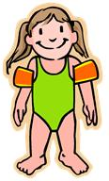
4
1. | B | A | U | C | H | 5
2. | F | I | N | G | E | R
3. | K | N | I | E | 1
4. | M | U | N | D | 2
5. | S | C | H | U | L | T | E | R  3

Tajenka: Lügen haben kurze ........................................ !

2) Rozluštěte anagramy a doplňte do vět chybějící část těla (nezapomeňte na členy):
a) Du brauchst sie zum Sehen = ................ .................................
HROEN
EIBEN
b) Du brauchst sie zum Hören = .............. . ..............................
NDUM
c) Du brauchst sie zum Beisen = ................ ..............................
UNAGE
d) Du brauchst ihn zum Sprechen = .............. ...........................
ZHÄEN
e) Du brauchst sie zum Gehen = ................. ..............................
3) Nakreslete obličej podle popisu:
Das Gesicht ist rund. Die Haare sind lang und lockig. Die Augen sind
rund und schwarz. Sie hat eine kleine Nase. Ihr Mund ist breit.

4) Popište obličej na obrázku B, utvořte alespoň 4 věty:
........................................................................................
B
........................................................................................
........................................................................................
........................................................................................
........................................................................................
........................................................................................

Der menschliche Körper (lidské tělo) - řešení

1) Doplňte do křížovky části lidského těla a dokončete přísloví:
4
1. | B | A | U | C | H | 5
2. | F | I | N | G | E | R
3. | K | N | I | E | 1
4. | M | U | N | D | 2
5. | S | C | H | U | L | T | E | R  3

Tajenka: Lügen haben kurze ______BEINE_______ !

2) Rozluštěte anagramy a doplňte do vět chybějící část těla (nezapomeňte na členy):
a) Du brauchst sie zum Sehen = ____die ____Augen__________
HROEN
EIBEN
b) Du brauchst sie zum Hören = _____die ____Ohren________
NDUM
c) Du brauchst sie zum Beisen = ____die ______Zähne________
UNAGE
d) Du brauchst ihn zum Sprechen = _____der ____Mund______
ZHÄEN
e) Du brauchst sie zum Gehen = _____die _____Beine________
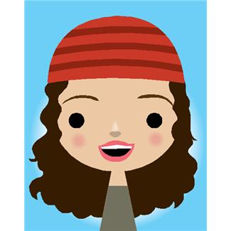
3) Nakreslete obličej podle popisu - možné řešení:
Das Gesicht ist rund. Die Haare sind lang und lockig. Die Augen sind
rund und schwarz. Sie hat eine kleine Nase. Ihr Mund ist breit.

4) Popište obličej na obrázku B, utvořte alespoň 4 věty -
možné řešení:
B
Sein Kopf ist oval. Er hat große Ohren. Die Augen sind schwarz.
Er hat nur zwei Zähne. Seine Nase ist groß, sein Mund ist breit.
Er hat glatte, schwarze Haare und einen Bart.______________
___________________________________________________
___________________________________________________

Zdroje:

Obrázky byly použity ze serveru společnosti Microsoft
http://office.microsoft.com/cs-cz/images/?CTT=97
Bezplatné kliparty, fotografie, ilustrace, animace a zvuky pro produkty Microsoft Office.

